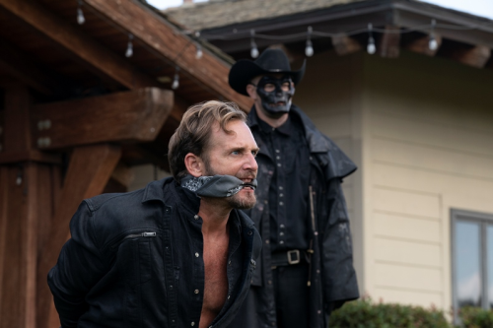
Očista navždy
(The Forever Purge)
Premiéra: 1. 7. 2021

UIP - Universal, USA, 2021
Režie: Everardo Gout
Scénář: James DeMonaco
Kamera: Luis David Sansans
Hudba: The Newton Brothers
Hrají: Ana de la Reguera, Josh Lucas, Will Patton, Cassidy Freeman

Očista má jasná a drsná pravidla. Jednou ročně na dvanáct hodin platí, že všechny zločiny jsou legální. Včetně těch nejbrutálnějších. Co když se někdo rozhodne, že si čas na běsnění trochu protáhne? Očista navždy je pokračováním mrazivé hororové série.
Když Adela (Ana de la Reguera) s manželem úspěšně ilegálně pronikli z Mexika do Ameriky, mysleli si, že mají vyhráno. Oba si našli práci a začali vést poklidný život. Ten i jim každoročně narušuje Očista, morbidní tradice, která vždy na dvanáct hodin promění Spojené státy v peklo plné bezpráví. Nepracuje ani jedna ze složek záchranného systému a všechny zločiny, včetně těch nejtěžších, jsou zcela legální. I tuhle „nepříjemnost“ ale Adela dokázala vyřešit tím, že se s mužem vždy ukrývají ve spřátelené komunitě, která ví, jak se proti případným útočníkům bránit.
Ve chvíli, kdy se rozezní spásné sirény, informující o ukončení Očisty, veškeré drama rázem končí, posbírají se ranění a mrtví, opraví se škody a jede se dál. Pokud se ovšem někdo nerozhodne v řádění pokračovat bez ohledu na následky. A když takový nápad dostane víc lidí najednou, je krvavá lázeň, ve které válčí všichni proti všem, nezastavitelná. Kdo chce přežít, musí mít buď ostřeji nabito, nebo využít krátké okno, během kterého nechává dobrotivá mexická vláda otevřené hranice americkým uprchlíkům. Život je prostě plný paradoxů. Adela by mohla vyprávět.
„Tahle série je výjimečná tím, že dokáže oslovit prakticky každého,“ říká režisér Everardo Gout, podle kterého je noc plná brutálního řádění pouhou slupkou, pod kterou se svět plný znepokojivých odkazů na naši realitu. „Je to jeden z těch hollywodských filmů, jehož obrazy a scény vás pronásledují ještě den poté, co jste ho viděli,“ dodává tvůrce.

Přístupnost: mládeži do 15 let nepřístupný
Žánr: thriller
Verze: anglicky s českými titulky
Stopáž: 103 min
Formát: 2D DCP, zvuk 5.1
Monopol do: 1. 7. 2024
Programování: Zuzana Černá, GSM: 602 836 993, cerna@cinemart.cz
Filmy si objednejte na www.disfilm.cz

